

**UNIVERSIADAD TECNOLÓGICA DE**

**SAN LUIS RIO COLORADO**

**PRACTICA 5**

**MTRO. RICARDO ALEJANTRO SOTO MORALES**

**AUTOR: VICTOR MANUEL GALVAN COVARRUBIAS**

San Luis Rio Colorado, Sonora Marzo, 2020

El diagnostico de una computadora es los más importante al momento de realizar una reparación o un mantenimiento. Gracias a este nosotros somos capaces de dictaminar lo que habremos de hacer a la máquina. El no identificar correctamente el problema que la maquina presenta resultara en una pérdida de tiempo tanto para nosotros como para el cliente.

Gracias a los formatos que emplearemos podemos asegurarnos de que lo que estamos reparando se esté haciendo de la manera correcta. Es decir: CON ESTOS FORMATOS MANTENEMOS LA CALIDAD DEL SERVICIO.

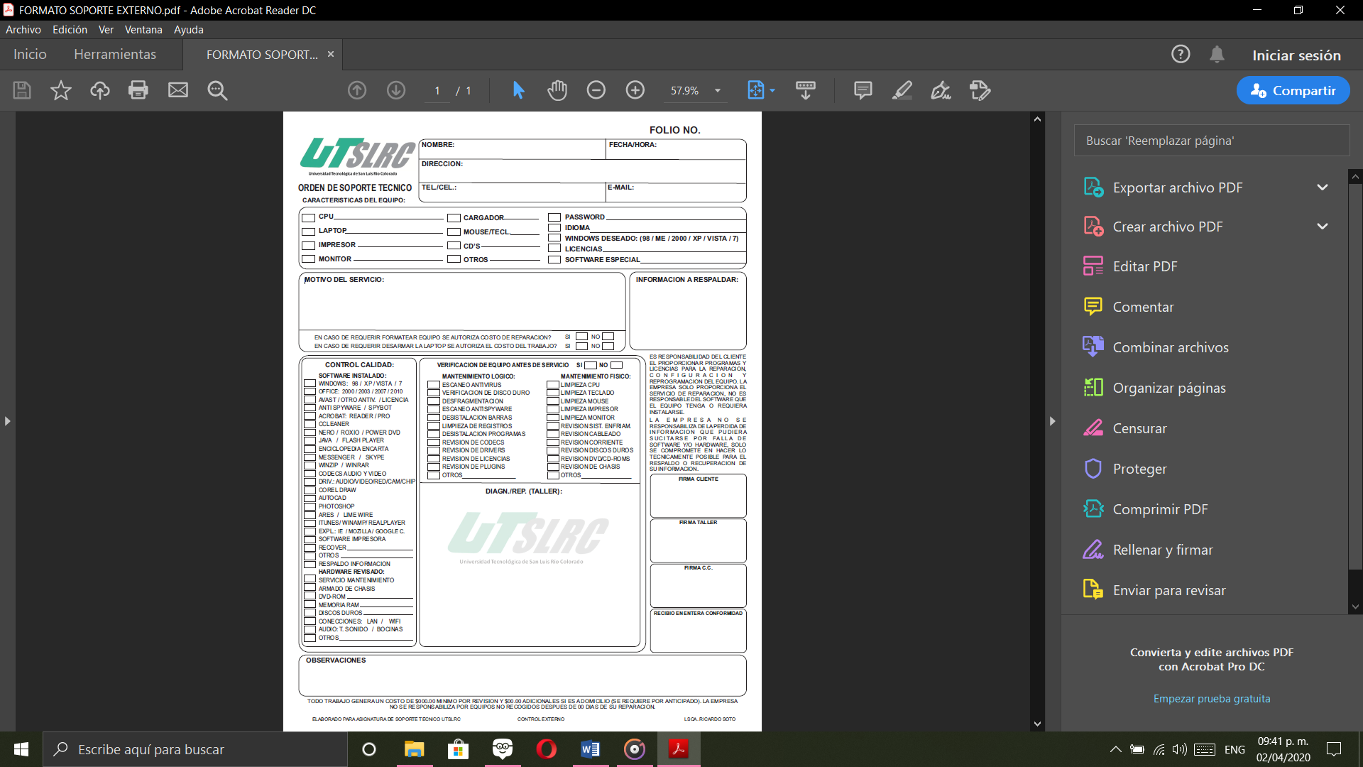

El primer formato es muy importante. Nos permite tener un control de la máquina y el cliente con el que estaremos trabajando. Incluye segmentos como:

1. **Datos del cliente.**
2. **Especificaciones con la que nos entregó la máquina.**
3. **Motivo del servicio (problema).**
4. **Información a respaldar.**
5. **Programas.**
6. **Procedimientos que se realizaron a la máquina.**
7. **Estipulación de derechos cliente/reparador junto con sus firmas.**
8. **Observaciones.**

En el segundo formato se encuentra los problemas más comunes que una computadora puede presentar al tener fallas. En el siguiente espacio se incluye una lista especifica de cuáles podrían ser las causas de esas fallas. Junto con instrucciones específicas de que hacer en caso de tener los problemas anteriormente planteados. También pero no menos importante algunas observaciones extras que nos pueden resultar de gran utilidad en ciertos escenarios.

